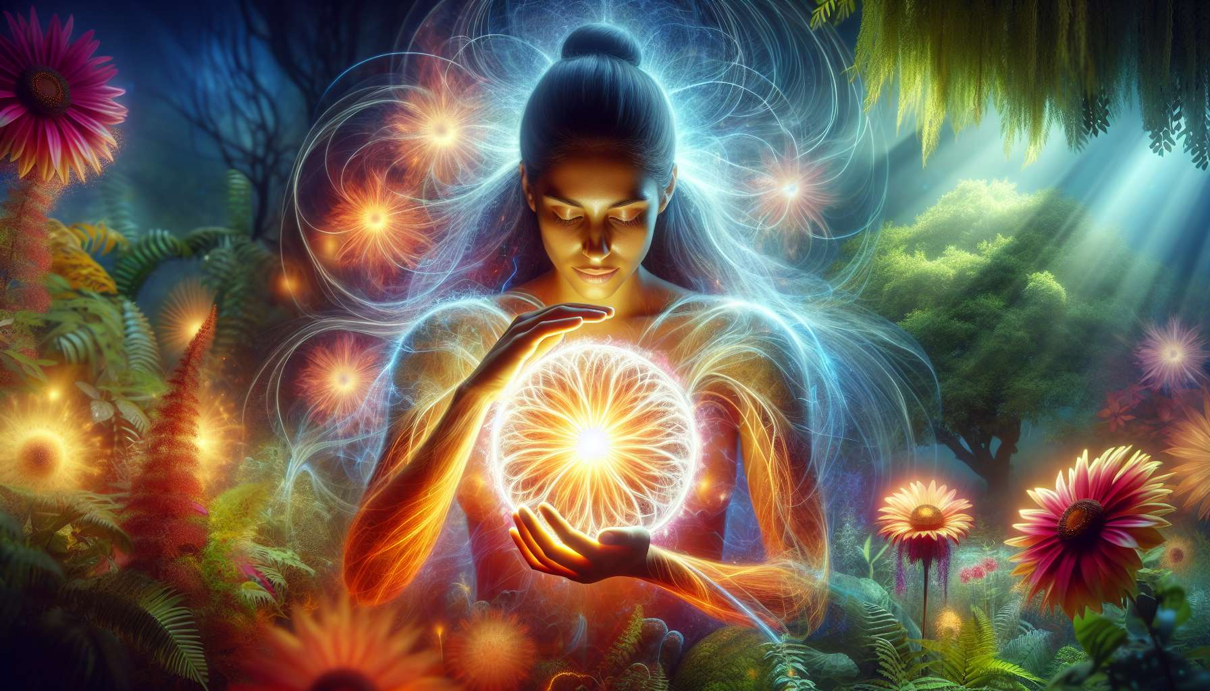

El Canal 14, también conocido como Canal de la Energía Vital, se forma por la conexión de las puertas 27 y 50. Es un canal de la matriz de dirección, que conecta el centro sacral con el centro del bazo. Este canal proporciona una energía poderosa y constante de vitalidad, capaz de nutrir y sostener la vida en todas sus formas.  
  
Cuando este canal está definido, proporciona al individuo una fuente inagotable de energía vital y un profundo deseo de compartirla y ponerla al servicio de los demás. Las personas con este canal definido suelen ser curadores, terapeutas, parteras, excelentes en el arte de apoyar, regenerar y facilitar los procesos naturales de la vida. Tienen un don innato para percibir las necesidades energéticas de los seres y situaciones, y para responder a ellas de una manera apropiada y nutritiva.  
  
Sin embargo, esta misma energía vital también puede manifestarse como una tendencia a la sobreexigencia, a la entrega excesiva o a la negligencia de sus propias necesidades. Las personas con el Canal de Energía Vital definido pueden tener dificultades para establecer límites, decir que no o cuidar de sí mismas antes de cuidar a los demás. También pueden tener la tendencia a absorber las energías negativas o tóxicas de su entorno y agotarse tratando de curar o salvar todo.  
  
Tomemos el ejemplo de una enfermera con el Canal de Energía Vital definido. Tiene un talento notable para aliviar a los pacientes, calmar sus dolores y promover su curación con su simple presencia y cuidados atentos. Su energía vital parece inagotable cuando se trata de acompañar a los enfermos y moribundos, de consolar a las familias y de manejar situaciones de crisis. Sin embargo, también puede luchar con la fatiga crónica, los trastornos del sueño y las enfermedades recurrentes, ya que tiende a dar más de lo que recibe. Necesita aprender a escucharse a sí misma, a respetar sus propios ritmos y a recargarse regularmente para poder seguir brindando sus cuidados con calidad y longevidad.  
  
Para las personas con este canal definido, aprender a manejar su energía vital de manera equilibrada y sostenible es un desafío importante. Deben aprender a discernir cuándo y cómo compartir su vitalidad, establecer límites saludables y cuidar tanto de sí mismas como de los demás. También deben hacer un esfuerzo para rodearse de energías positivas y nutritivas, y protegerse de las influencias tóxicas o vampirizantes.  
  
Este canal está estrechamente relacionado con el Canal 27 (Canal de la Consciencia) que exploraremos más adelante. Juntos, estos dos canales forman un poderoso circuito de energía de curación y conciencia corporal. El Canal de Energía Vital proporciona la capacidad de generar y transmitir la vitalidad, mientras que el Canal de la Consciencia proporciona la capacidad de sentir y entender los mensajes del cuerpo. Cuando estos dos canales están definidos, el individuo tiene un inmenso potencial de curación y despertar a través del trabajo energético y somático.  
  
Por otro lado, para las personas con el Canal de Energía Vital abierto, el desafío es aprender a recibir y beneficiarse de la vitalidad de los demás sin ser invadidas o desestabilizadas por ella. Pueden ser excelentes catalizadores y amplificadores de energía, aportando su sensibilidad y receptividad para ayudar a otros a liberar y hacer circular su propia vitalidad. Sin embargo, deben tener cuidado de no dejarse vaciar o manipular energéticamente, y de distinguir bien lo que les pertenece de lo que pertenece a los demás.  
  
Es interesante notar que el Canal de Energía Vital está relacionado con el tema de la caldera y la nutrición en el I Ching. Las puertas 27 y 50 están asociadas a los hexagramas de la "Caldron" y la "Pot", que evocan imágenes de contención, transformación y capacidad para nutrir y sostener la vida. Por lo tanto, este canal lleva una energía profundamente materna y generosa, que sabe cómo cuidar y hacer crecer a los seres y las cosas.  
  
Imaginemos a una profesora de yoga con el Canal de Energía Vital definido. En sus clases, muestra una presencia cálida y envolvente, capaz de poner a sus estudiantes en confianza y de guiarlos suavemente en la exploración de su cuerpo y su respiración. Su energía vital parece transmitirse a través del simple sonido de su voz y la precisa bondad de sus ajustes, invitando a cada uno a conectarse con su propia fuente de vitalidad y bienestar. Sin embargo, también puede tener la tendencia a dejarse aspirar por las necesidades y expectativas de sus estudiantes, a aceptar demasiadas clases o talleres en detrimento de su propio equilibrio. Debe aprender a honrar su necesidad de soledad y silencio, a nutrirse de otras fuentes que no sean la entrega de sí misma, e inspirar a sus estudiantes a convertirse en autónomos en su práctica.  
  
En resumen, el Canal de Energía Vital es una valiosa fuente de vitalidad y capacidad para nutrir la vida en todas sus formas. Pero como con toda energía poderosa, requiere ser canalizada con sabiduría, discernimiento y equilibrio. Al aprender a honrar nuestro impulso vital al mismo tiempo que respetamos nuestros límites y nos cuidamos, podemos utilizar este canal para generar, compartir y celebrar la energía de vida que nos atraviesa y nos une a todos. Es un verdadero regalo para aquellos que tienen este canal definido, y una invitación a conectarse con la inagotable fuente de vitalidad en nosotros y a nuestro alrededor para todos.  
  
Puntos a recordar:  
  
- El Canal 14, también llamado Canal de Energía Vital, conecta el centro sacral con el centro del bazo y proporciona una poderosa y constante energía de vitalidad.  
  
- Las personas con este canal definido tienen un don para sentir las necesidades energéticas de los demás y responder a ellas de manera nutritiva, pero también pueden tener la tendencia a dar demasiado y descuidar sus propias necesidades.  
  
- Para manejar esta energía de manera equilibrada, es importante aprender a establecer límites, cuidar de uno mismo y recargarse regularmente.  
  
- El Canal de Energía Vital está relacionado con el Canal 27 (Canal de Consciencia), formando juntos un poderoso circuito de energía de curación y conciencia corporal.  
  
- Para las personas con este canal abierto, el desafío es aprender a recibir y beneficiarse de la vitalidad de los demás sin ser invadidas o desestabilizadas.  
  
- Este canal está asociado con el tema de la caldera y la nutrición en el I Ching, llevando una energía materna y generosa que sabe cuidar y hacer crecer.  
  
- La energía vital de este canal debe ser canalizada con sabiduría, discernimiento y equilibrio, honrando nuestro impulso vital mientras respetamos nuestros límites y nos cuidamos.